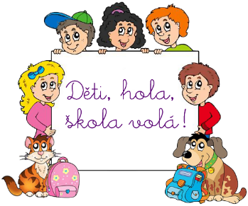
Měsíční plán pro 3.M
ZÁŘÍ

Informace: | - 2.9. výuka končí po 2. vyuč. hodině (9:40)  - 3.-4.9. výuka končí po 4. vyuč. hodině (11:40)  - Od 5.9. probíhá výuka dle rozvrhu  - 5.9. jsou od 16 hodin třídní schůzky  - do 16.9. mít obalené sešity a učebnice  - v týdnu od 16.9. začínají kroužky  - platby za oběd, družinu i kroužky prosím plaťte přes účet. Děkujeme.  - vybíráme 500 Kč na PS, 350 Kč na SRPŠ a 250 Kč na třídní fond  - děti by měly mít u sebe každý den knihu na čtení dle vlastního výběru
Akce: | - 20.9. Sběr starého papíru  - V průběhu září proběhne 1. část vzdělávacího programu „Rok v přírodě“. Vybíráme 35 Kč.  - 25.-27.9. proběhne harmonizační kurz v Lužických horách. Bližší informace dostanete na tř. schůzkách. Předpokládaná cena je 500 Kč (cesta, ubytování, jídlo).
Učivo:  Čj  M  Prv  Aj | - opakování učiva 2. ročníku  - abeceda, tvrdé i měkké souhlásky  - vyprávění dle osnovy  - opakování učiva 2. ročníku  - pamětné i písemné sčítání a odčítání  - škola  - cesta do školy, doprava  - domov  - U1 Welcome!  - pozdravy, mluva ve třídě  - čísla 1 - 10
Domácí úkoly | - prosím o každodenní hlasité čtení

Měsíční plán pro 2.M
ZÁŘÍ

Informace: | - 2.9. výuka končí po 2. vyuč. hodině (9:40)  - 3.-4.9. výuka končí po 4. vyuč. hodině (11:40)  - Od 5.9. probíhá výuka dle rozvrhu  - 5.9. jsou od 16 hodin třídní schůzky  - do 16.9. mít obalené sešity a učebnice  - v týdnu od 16.9. začínají kroužky  - platby za oběd, družinu i kroužky prosím plaťte přes účet. Děkujeme.  - vybíráme 500 Kč na PS, 350 Kč na SRPŠ a 250 Kč na třídní fond  - děti by měly mít u sebe každý den knihu na čtení dle vlastního výběru
Akce: | - 20.9. Sběr starého papíru  - V průběhu září proběhne 1. část vzdělávacího programu „Rok v přírodě“. Vybíráme 35 Kč.  - 25.-27.9. proběhne harmonizační kurz v Lužických horách. Bližší informace dostanete na tř. schůzkách. Předpokládaná cena je 500 Kč (cesta, ubytování, jídlo).
Učivo:  Čj  M  Prv | - opakování učiva 1. ročníku  - abeceda, tvrdé i měkké souhlásky  - vyprávění dle osnovy  - opakování učiva 1. ročníku  - pamětné i písemné sčítání a odčítání  - škola  - cesta do školy, doprava  - domov
Domácí úkoly | - prosím o každodenní hlasité čtení

